


Universidade do Sul de Santa Catarina – Unisul
Campus Virtual

 | Avaliação a distância 1 (AD1)

Disciplina: Linguagens de Programação III
Curso:
Professor:
Nome do aluno:
Data:

Orientações:
- Procure o professor sempre que tiver dúvidas.
- Entregue a atividade no prazo estipulado.
- Esta atividade é obrigatória e fará parte da sua média final.
- Encaminhe a atividade via Espaço UnisulVirtual de Aprendizagem (EVA).

Leia atentamente o enunciado seguir e após responda às questões solicitadas.

Um cliente contratou você para programar um cadastro dos veículos de sua empresa, uma locadora de veículos. O cliente possui o layout do formulário que deseja disponibilizar em seu site. Além do desenvolvimento do formulário, também necessita que sejam feitas algumas validações no lado cliente (utilizando JavaScript) e que após o usuário clicar em cadastrar, as informações sejam enviadas para uma outra página desenvolvida em PHP. O formulário possui a seguinte aparência:
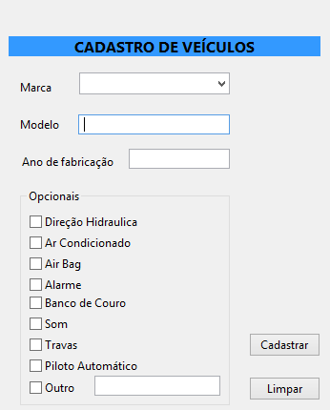
Figura: Aparência do formulário de cadastro
Fonte: Elaborado pelo autor (2014)

Uma observação importante é que o cliente deseja que a aparência do formulário na página seja idêntica a da imagem.

Considerando essas informações iniciais, resolva as seguintes questões:
- Crie o layout da página de cadastro com os respectivos campos do formulário. O campo “Marca”, cujo elemento é um ComboBox, deve trazer no mínimo 5 marcas pré-cadastradas (1,5 ponto).
- Valide com o JavaScript os itens “Marca” e “Modelo”. Ambas devem obrigar que o usuário informe algum valor (1,5 ponto).
- Valide com o JavaScript o item “Ano de Fabricação” o qual deve possibilitar que sejam informados apenas números e a faixa permitida é entre 1970 e 2014 (1,5 ponto).
- Valide com o JavaScript o item “Opcionais”, o usuário deve marcar no mínimo UM OPCIONAL. Caso o usuário informe o opcional “outro”, é obrigatório preencher a caixa de texto que está ao lado, e esta deve conter pelo menos DUAS LETRAS (1,5 ponto).
- Programe o botão “cadastrar”, que deve fazer o envio das informações cadastradas para uma página em PHP contendo o que foi informado pelo usuário. Se no momento do cadastro algum campo não for validados de acordo com as regras das questões 1 à 4, deve ser dado uma mensagem para o usuário de colocado o foco no respectivo campo que está faltando (3 pontos).
- Programe o botão “limpar” que deve apagar todos os dados informados no formulário (1 ponto).

